中国矿业大学计算机学院

2019 级本科生课程报告

课程名称 Web应用开发技术
报告时间
学生姓名
学 号
专 业 计算机科学与技术
任课教师 赵 莹

《Web应用开发技术》评分表

编号 | 毕业要求 | 课程教学目标 | 考查方式与考查点 | 占比 | 得分
1 | 1.3 | 目标1：掌握 Web应用程序的工作原理， CSS3的语法，应用 CSS3+DIV技术实现页面美化与布局，JavaScript 内置核心语言对象以及基本语法JSP页面的基本构成，掌握 Servlet的工作原理、技术特点、分类等基础的Web应用程序开发的基础知识，了解通过Web技术解决复杂工程问题的基本方法。 | 1) 针对具体要求，运用HTML、CSS、JavaScript、JSP内置对象设计并开发静态页面和动态页面。  2) 能够针对实际问题，合理地分析和选择Web前端技术与Web服务器端开发技术（JSP、Servlet）进行Web系统设计。 | 50%
2 | 3.4 | 目标2：熟悉目前几种主流的Web开发技术，掌握4种内置对象属性范围的区别与应用原则，掌握MVCII模式的原理与特点，使用该模式进行Web应用程序开发。能够针对具体复杂应用问题，在开发平台上设计实施方案，完成程序的编码、调试和运行，并能对结果进行初步的分析和评价。 | 1）能够针对实际应用问题，合理地分析和选择Html，第三方JavaScript库解决客户端设计问题，选择合理的开发模式进行Web系统开发。  2）结合具体较为复杂工程需求，设计与编程实现、调试，并能对结果进行初步分析与评价。 | 50%
总分 |  |  |  | 100%

评阅人：

日 期：

摘 要
在本次Web应用开发课程设计中，进行了4个实验，实验一；实验二中，实验三中……,在实验四中，分析设计了一个XXXX，开发XXX。

关键词：

目 录

实验一 静态Web页面设计 1
1.1 实验说明 1
1.2 实验内容 1
1.3 其它展示 5
1.4 设计心得 5
实验二 动态Web页面设计 6
2.1 实验说明 6
2.2 实验内容 6
2.4 其它展示 9
2.4 设计心得 9
实验三 Web数据库开发 10
3.1 实验说明 10
3.2 详细设计与编码 10
3.3其它展示 11
3.4设计心得 11
实验四、网站设计及实现 12
4.1 实验说明 12
4.2 需求分析 13
4.3 总体设计 13
4.4详细设计 13
4.5 设计心得 13

实验一 静态Web页面设计
1.1 实验说明
1.1.1 实验目的
1、配置Web(TOMCAT)服务器，了解Web工作原理。
2、熟悉常用HTML 5标记的含义，能够熟练使用这些标记设计静态Web页面，实现Web页面上各种元素的合理布局，如表单、表格、图片以及框架等标记的使用。
3、了解 CSS样式表的定义和使用方法，能够使用CSS美化和布局Web页面。
4、掌握JavaScript脚本语言的基本语法，能够使用JavaScript 与浏览器对象进行交互。
5、能够使用JavaScript处理表单和表单元素事件。
1.1.2 实验要求
1、使用HTML 5 开发Web静态页面。按照HTML 5的规范设计与开发网站。
2、练习HTML 5的新HTML5新特性和效果。
3、练习使用Web页面开发工具（MyEclipse、Dreamwear、VS.NET或其它）
4、练习第三方JavaScript库的使用。
5、完成实验报告和实验成果
1.2 实验内容
1.2.1 页面设计
阐明该网站的主题，包含的页面、效果图展示。
1.2.2 CSS布局与美化
阐明在哪个页面应用了什么样的布局，展示部分原代码及效果截图。
该网站的主题，包含的页面、效果图展示。
布局示例：XX页面主体内容html伪代码如下：
<section>
<div class="container">
<!-- 左边 -->
<div class="left lf">
<!-- 分类 -->
<div class="list">
…
</div>
<!-- 评论 -->
<div class="comments">
…
</div>
</div>
<!-- 右边 -->
<div class="right rt">
<h5 标题>
<ul>
<li>…</li>
…
<li>…</li>
<ul
</div>
</div>
</section>

其css代码如下：
.lf{
float:left;
}
.rt{
float:right;
}
.right{
width:70%
}
.right h5{
font-size:25px;
font-weight:bold;
border-bottom:2px solid #CB6568;
padding-bottom:15px;
margin-top:13px
}
.right li{
padding:20px 0;
border-bottom:1px dotted #CB6568
}
.text h4{
font-size:25px;
color:#333;
font-weight:600;
}
.left{
width:30%;
padding-right:4%
}
.comments li{
line-height:31px;
overflow:hidden;
border-bottom:1px dotted #CB6568;
padding:10px 0
}

效果如下图所示。
效果图

CSS美化示例：在XX页尾部栏html和css代码
html代码
<footer>
<div class="foot">This blog is written by wjq</div>
</footer>

css代码
footer{
background:#666;
height:50px;
margin-top:50px
}
规定了尾部栏的背景颜色,高度,与上面的主体块的距离.

.foot{
color:#fff;
text-align:center;
}
规定了尾部栏中文字的颜色为白色和居中

效果如图所示。

1.2.3 JavaScript验证
在XX个页面，验证XX与XX是否合法，代码如下：
表9-检证登录信息Javascript代码
function form()
{
if(!isText(document.getElementById("text").value))
{
alert("账号必须填写3-16位的(英文字符,数字,下划线)");
document.getElementById("text").focus();
return false;
}
if(!isPassword(document.getElementById("password").value))
{
alert("密码不规范");
document.getElementById("password").focus();
return false;
}
/*运行到这里说明验证通过返回true submit提交按钮起作用提交表单*/
alert("提交成功")
return true;
}
function isText(str)
{
var reg=/^[a-zA-Z0-9_]{3,16}$/; /*定义验证表达式*/
return reg.test(str); /*进行验证*/
}
function isPassword(str)
{
var reg=/^[a-zA-Z\d_]{8,}$/; /*定义验证表达式*/
return reg.test(str); /*进行验证*/
}
效果如图所示
合法时效果 | 非法时效果
1.2.4 JavaScript内置事件和事件
在XX页面使用了事件….，代码如下：效果如下图所示：

1.2.5 JavaScript第三方库的使用

本次实验中，在XX页面使用了XX库的XX版，代码如下：

效果如下图所示：

1.3 其它展示
1.4 设计心得

实验二 动态Web页面设计
2.1 实验说明
2.1.1 实验目的
1、熟悉JSP的开发工具，掌握服务器端Web程序的工作原理
2、熟悉JSP编译指令，动作标记
3、熟悉JSP的隐含对象，正确理解request、session、application三个对象的作用域
4、掌握编写JavaBean的方法，使用JSP <jsp:useBean>、<jsp:set Property>、 <jsp:getProperty>3个动作指令。
5、掌握JSP中表单和表单Bean的映射
2.1.2 实验要求
1、实验之前认真查阅相关资料，准备好实验方案。
2、认真实验，对实验过程、结果进行分析，注意验证实验效果。
3、完成实验报告和实验成果
2.2 实验内容
2.2.1 开发环境与开发工具
2.2.2网站结构
将修改实验一中的静态页面，改为JSP页面后网站结构如下图所示：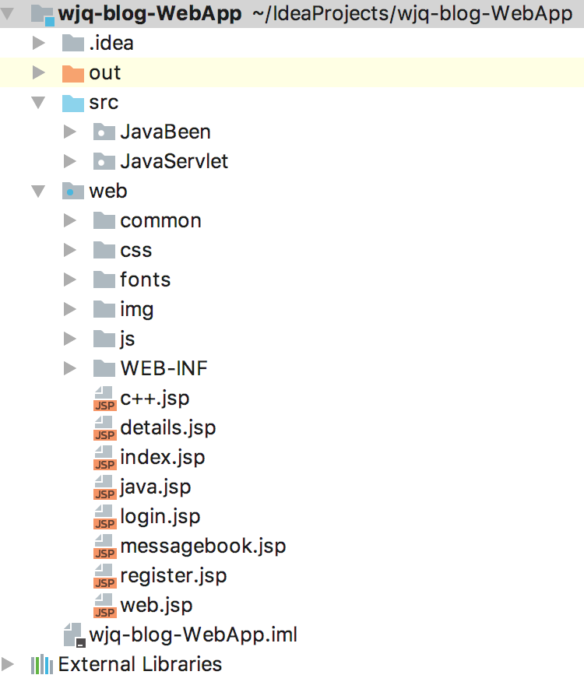
2.2.3JavaBean验证
新建addregister.jsp作为注册结果页面,通过useBeen和setProperty建立User对象,并设置该对象的属性为提交上来的表单的属性,property=”*”可以将表单中同名称的属性值赋值给javaBean对象中的同名属性.代码如下：

public class User {
private int UserId;
private String UserName;
private String UserPassword;
private String UserIcon;
private String UserEmail;
private String UserPhone;
private int UserTypeId;
private String BlogId;
public int getUserId() {
return UserId;
}
public void setUserId(int userId) {
UserId = userId;
}
public String getUserName() {
return UserName;
}
public void setUserName(String userName) {
UserName = userName;
}
public String getUserPassword() {
return UserPassword;
}
public void setUserPassword(String userPassword) {
UserPassword = userPassword;
}
public String getUserIcon() {
return UserIcon;
}
public void setUserIcon(String userIcon) {
UserIcon = userIcon;
}
public String getUserEmail() {
return UserEmail;
}
public void setUserEmail(String userEmail) {
UserEmail = userEmail;
}

使用的代码如下：
<jsp:useBean id="newuser" class="JavaBean.User"></jsp:useBean>
<jsp:setProperty name="newuser" property="*"></jsp:setProperty>
2.2.4request对象
在XX页面使用了request 对象实现参数获取，代码如下：

效果图如下：

在XX页面使用了request获取头信息，代码如下：

效果图如下：

2.2.4 response对象
在XX页面使用了response对象实现响应头设置，代码如下：

效果图如下：

在XX页面使用了response对象实现响应头设置，代码如下：

效果图如下：

2.2.5 Session对象
在XX页面使用了session对象实现实现登录与注销，代码如下：

效果图如下：

2.2.6客户端跳转与服务器端跳转
在XX页面实现了客户端跳转，代码如下：

效果图如下：

在XX页面实现了服务器端跳转，代码如下：

效果图如下：

2.4 其它展示
2.4 设计心得

实验三 Web数据库开发
3.1 实验说明
3.1.1 实验目的
1、掌握Servlet的开发、配置
2、掌握Filter的开发与配置
3、熟悉JDBC以及DAO的概念及工作原理
4、能够熟练运用Servlet+DAO模式对数据库进行访问，实现数据查询、添加、修改等常用操作
5、能够熟练运用MVC模式开发Web应用程序，实现数据查询、添加、修改等常用操作。
3.1.2 实验要求
1、实验之前认真查阅相关资料，准备好实验方案。
2、认真实验，对实验过程、结果进行分析，注意验证实验效果。
3、完成实验报告和实验成果

3.1.3 实验内容
1、请设计一种过滤器实现权限控制机制。如果用户进入Web应用没有登录时，要求用户必须进行登录页面。
2、使用JDBC技术进行数据库的连接与访问。
3、采用DAO设计模式开发。使用自己熟悉的网络数据库，设计一个小的系统（可以在之间的页面上实现），要求如下：
- 至少包括2张数据表（字段数不少于4）；
- 实现对2张表格的增、删、改、查操作。
- 具有不同类型用户的登录控制页面。
- 要求每一项操作对应与一张页面。

3.2 详细设计与编码
3.3.1 设计数据库表格

3.3.2 连接数据库
3.3.3 Filter实现—登录权限控制机制
实现实现Filter接口
表19-LoginFilter代码

然后,在web.xml文件中配置LoginFilter

3.3.5 XXx表和XXX表的增删查改
具体代码见文

}

显示效果图

3.3其它展示
3.4设计心得

实验四、网站设计及实现
4.1 实验说明
4.1.1 实验目的
1.深入了解B/S模式的基本原理，能够合理划分浏览器端和服务器端功能的功能。
2.能够运用软件工程的方法，分析设计Web应用程序结构。
3 能够运用JSP技术与MVC设计模式，依据特定的应用背景，实现步骤2中设计的Web应用程序。
4.步骤3中实现的Web应用程序能够正常部署及发布
4.1.2 实验要求
1、实验之前认真查阅相关资料，准备好实验方案。
2、认真实验，对实验过程、结果进行分析，注意验证实验效果。
3、完成实验报告和实验成果

4.1.3 实验内容
1、使用软件工程方法，依据特定背景设计基于B/S模式的Web程序。
2、依据一定的应用，采用Java语言开发Web应用且功能较为完善。

4.2 需求分析
4.3 总体设计
4.4详细设计
4.5 设计心得

